{ورقـــه عمـــل الشرطة فـــي خدمـــه الشعــــب}
السؤال الأول : ضعي الكلمة المناسبة في المكان الصحيح:-
الشرطي – المرور - الإطفاء

- شكرا لرجال .................... فلولا جهودهم لاحترق منزل الجيران.
- عندما أكبر سأختار مهنة................. لأحافظ على الأمن في بلادي .
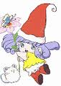
- لولا رجل .....................لما انتظم السير في الشوارع .

السؤال الثاني : ضعي علامة { √ }أمام الاختيار الصحيح :-

- مهـــام رجل الإسعاف:
- يلقي القبض على اللصوص
- ينظم سير السيارات
- يسعف المصابين في موقع الحادث

- مهـــام رجل الإطفاء:
- يختبر السائقين الجدد
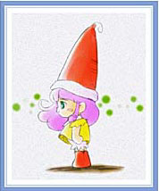
- يطفئ الحرائق وينقذ السكان
- يساعد الإطفاء وكبار السن على عبور الشارع

- مهـــام شرطي المرور :
- يسعف المصابين في الحوادث
- ينظم السير على الطرقات
- يحرس المباني الحكومية المهمة
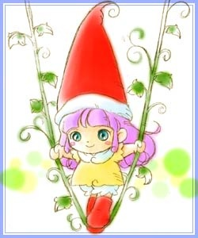
عمل الطالبة: شيخه راشد على ثاني \ 4

